#### Handleiding bij het ontwerpen van een klasblog

##### Een klasblog aanmaken

Surf naar <http://www.bloggen.be/>

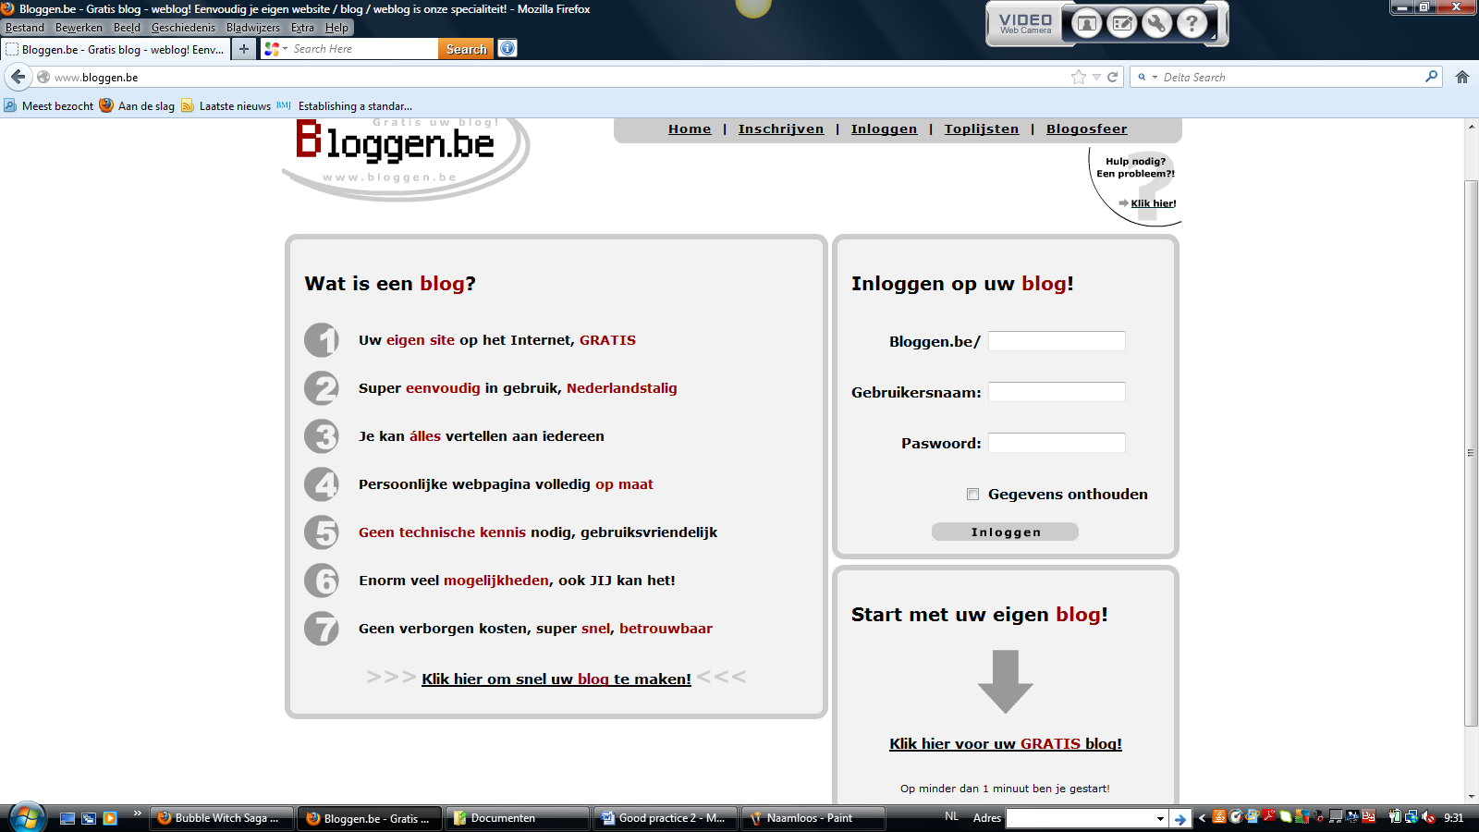

Klik rechts onderaan op ‘Klik hier voor uw GRATIS blog!’

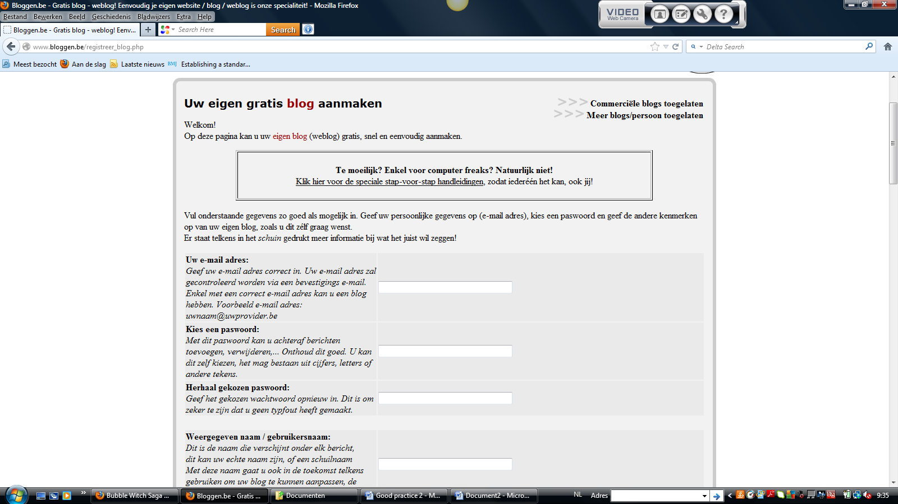

Vul alle gegevens op deze pagina in en kies hoe uw blog er moet uitzien. Dit kunt u later nog aanpassen. Vergeet niet om onderaan de veiligheidscode in te vullen!

Bevestig uw gegevens door te klikken op ‘Volgende pagina’. U krijgt een bevestiging via onderstaande pagina. Daarin leest u dat u eerst een e-mail moet beantwoorden om uw blog te activeren.

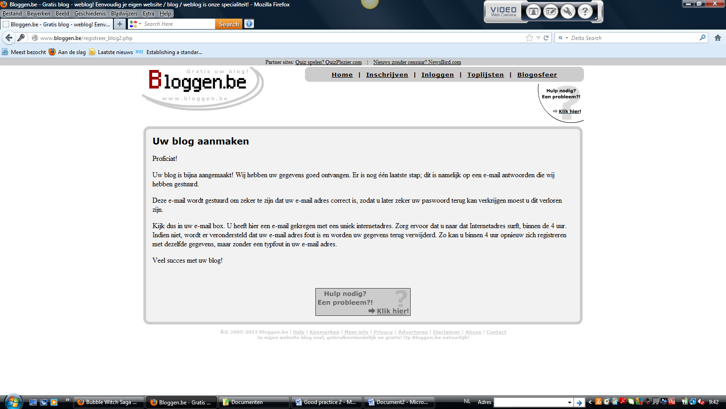

Nadat u in uw e-mail op de link hebt geklikt, komt het volgende scherm tevoorschijn.

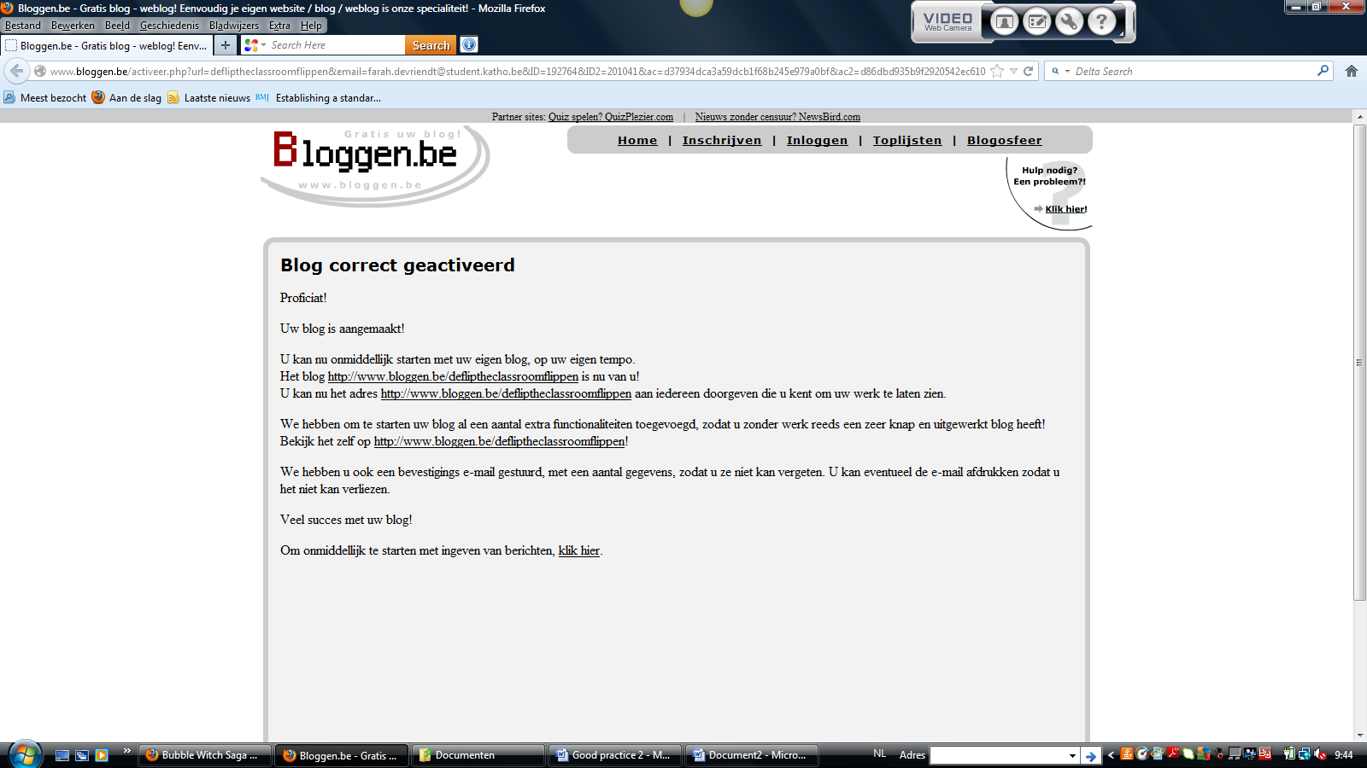

Uw blog werd correct aangemaakt. Nu kunt u aan de slag om uw blog te personaliseren.

U krijgt nog een tweede e-mail met alle inlog gegevens.